Марченко Влад
«Привал»
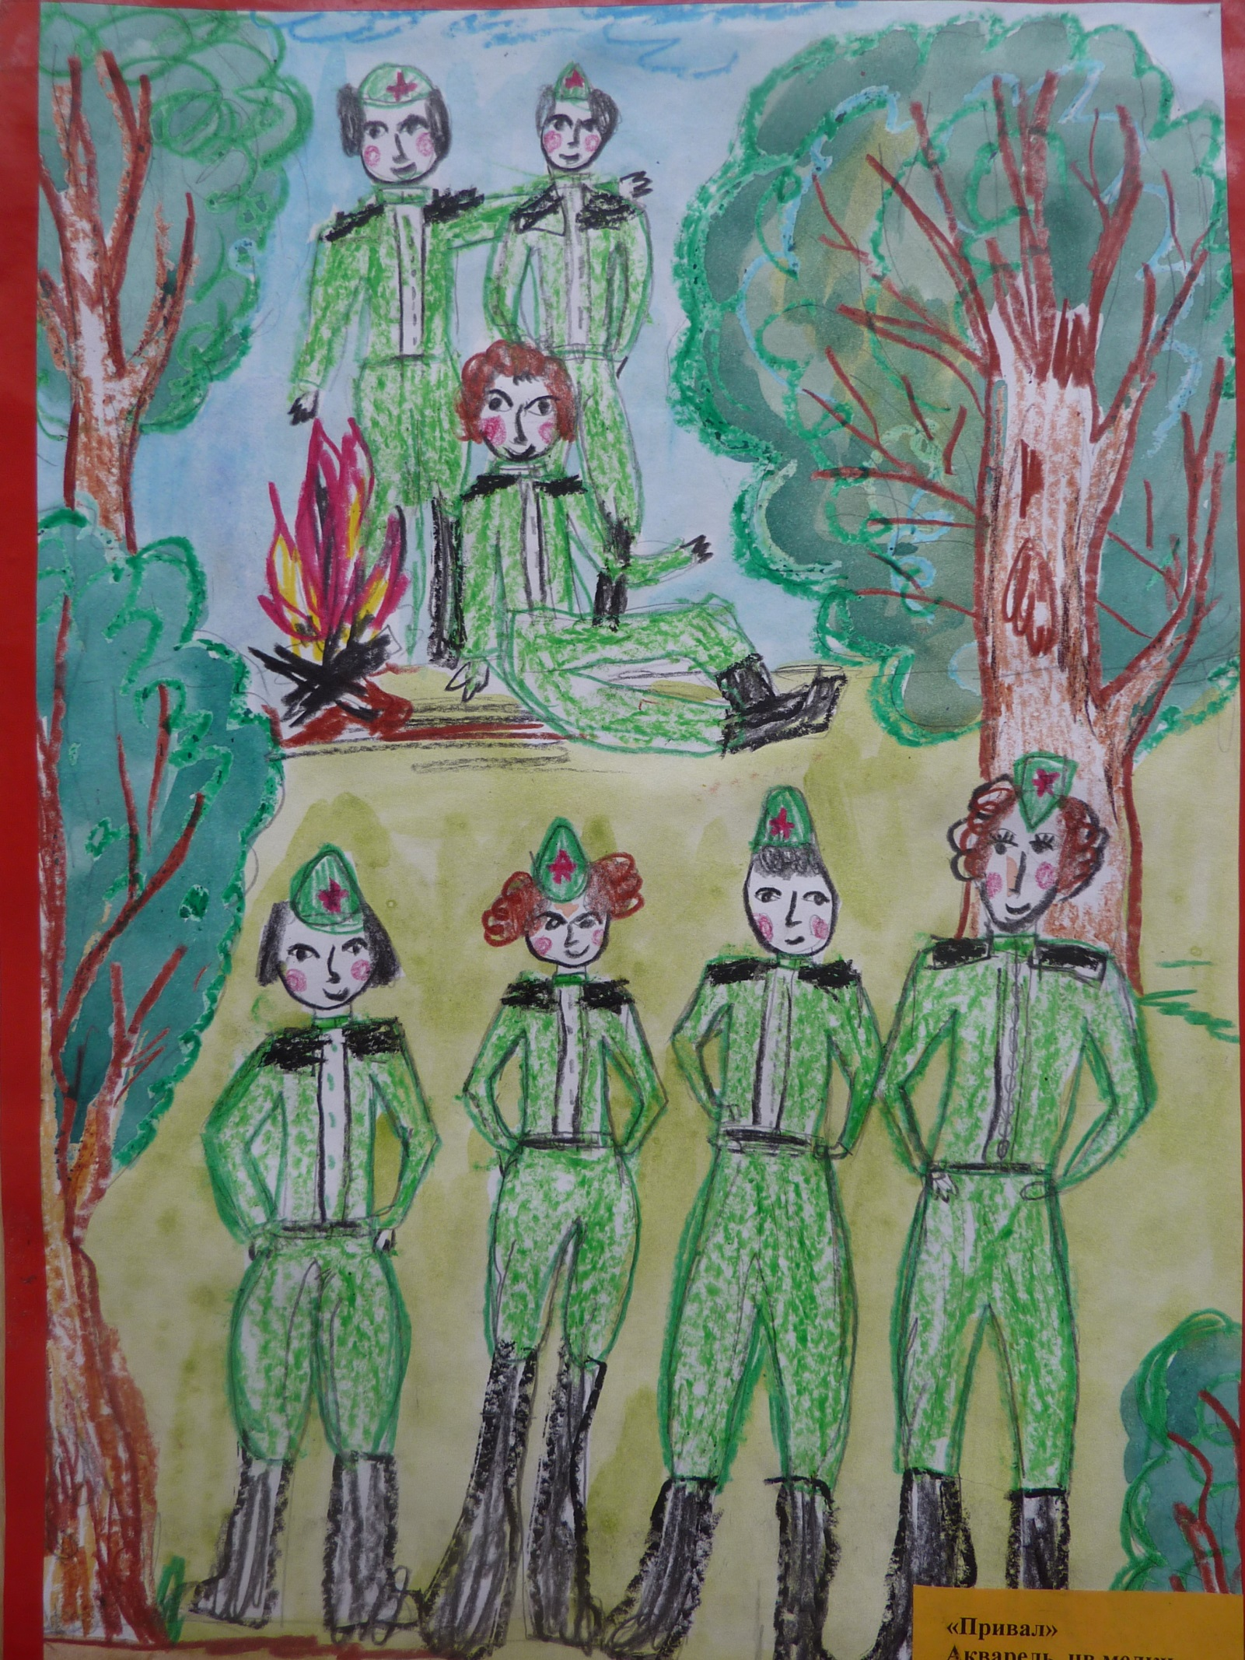

Карабаева Магдалина
«Такая разная осень»…
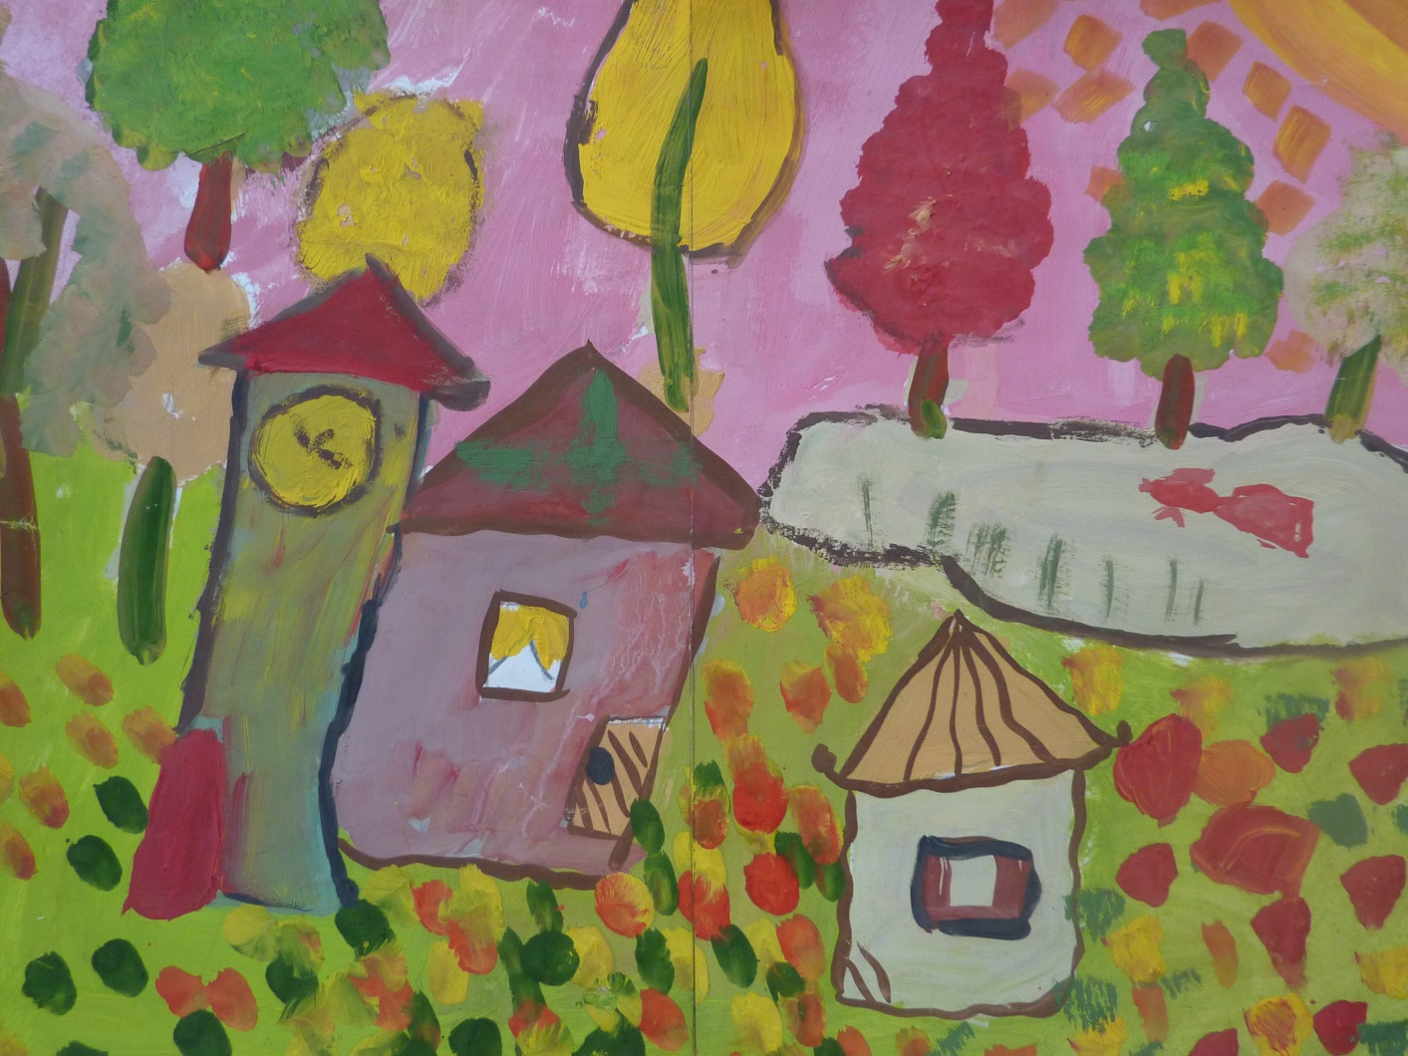
Макет «Битва за Москву»
Чеботкова Карина
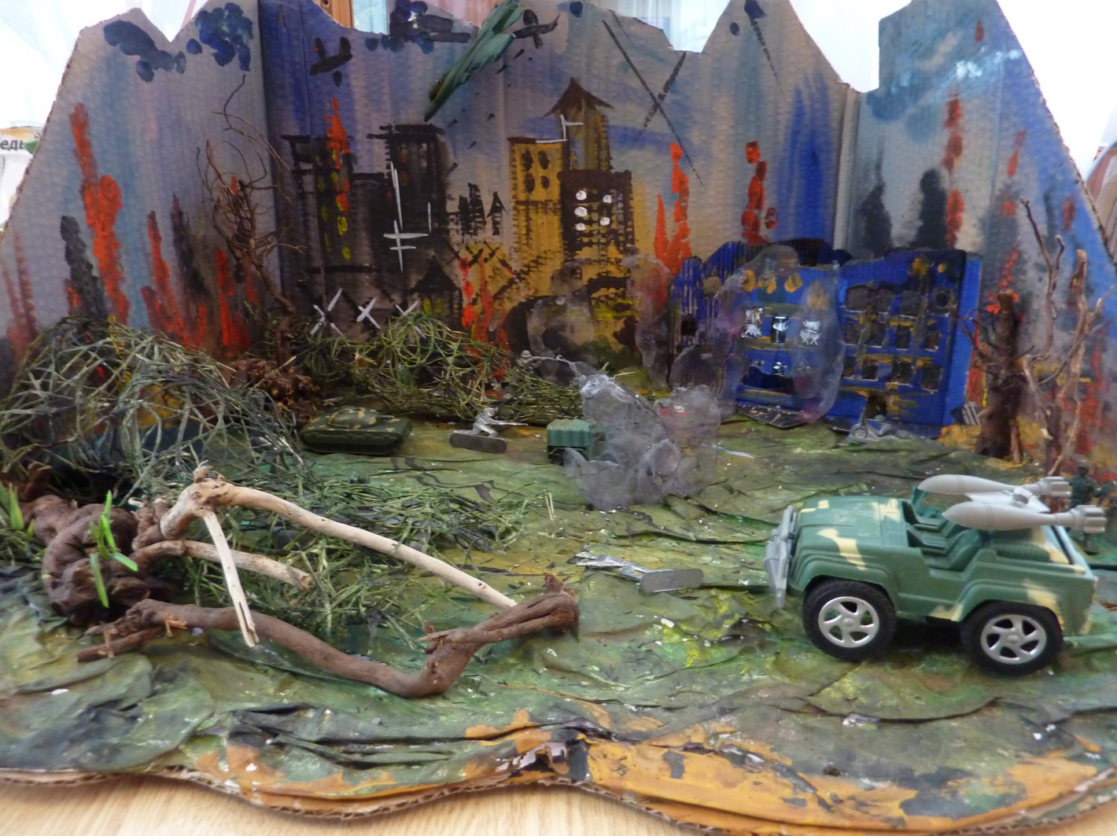
Еременко Максим
«Подарок маме»
